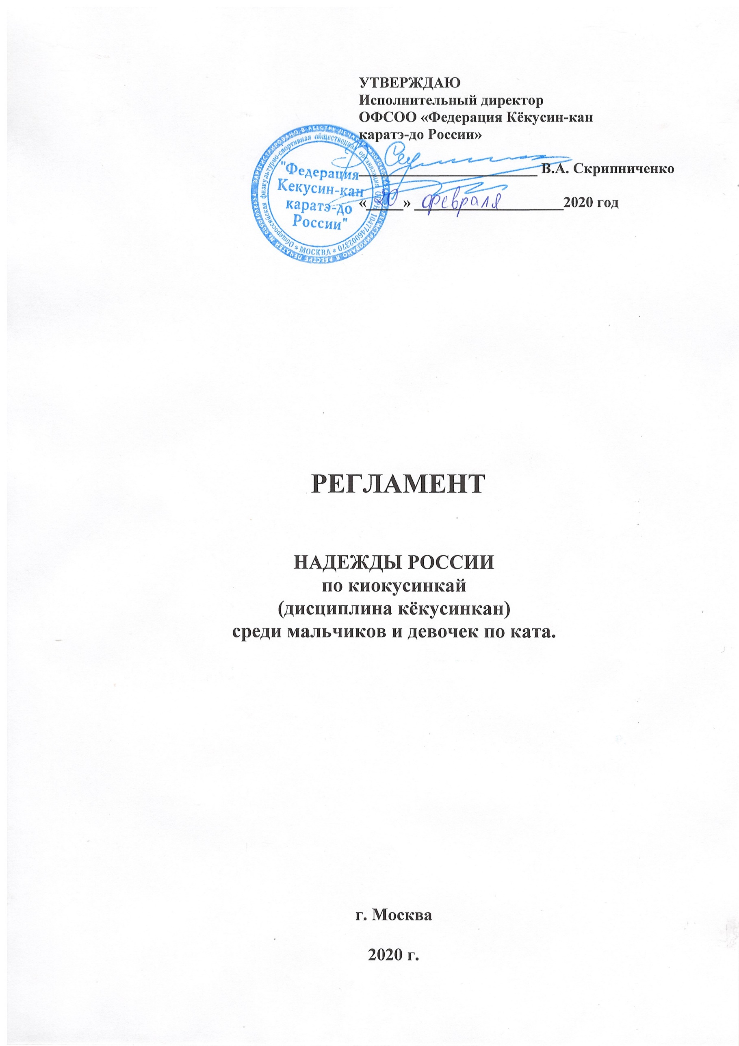

**1. Место и сроки проведения соревнований**

Соревнования будут проходить **27-30 марта 2020 г.** по адресу: **Москва, Варшавское шоссе, дом 118, корпус 1, Московский центр боевых искусств (МЦБИ).**

**2. Организаторы и проводящие организации**

* ОФСОО «Федерация Кёкусин-кан каратэ-до России»

**Организационный комитет:**

главный судья соревнований – Демченко Наталья Сергеевна, сихан, 6 дан, СВК (г. Москва);

главный секретарь соревнований – Поленков Роман Сергеевич, 2 дан, СВК, (г. Тамбов)

координатор подготовки – Пенькова Марина Владимировна (г. Москва);

главный врач соревнований – Зинин Сергей Владимирович (г. Москва).

**Адрес оргкомитета**:

109316, Москва, Волгоградский проспект, дом 42, к.7.

т. (495)649-35-48

[org@kyokushinkan.ru](mailto:org@kyokushinkan.ru)

[www.kyokushinkan.ru](http://www.kyokushinkan.ru)

**3. Расписание мероприятий соревнований:**

**27 марта 2020 г. –** Заезд и размещение участников соревнований

**27 марта 2020 г. –** Заседание мандатной комиссии: 12.00 – 17.00

**27 марта 2020 г. –** Судейский семинар 18.00 – 20.00

**28 марта 2020 г. –** Сбор участников соревнований: 09.00 – 09.30

Начало соревнований 10.00

Награждение победителей и призёров: 19.00

**29-30 марта 2020 г. –** Отъезд участников соревнований

**4. Требования к участникам соревнований и условия их допуска**

4.1. Условия, определяющие допуск организаций и спортсменов к соревнованиям:

4.1.1. К участию в соревнованиях допускаются сильнейшие спортсмены региональных представительств Федерации Кёкусин-кан каратэ-до России в субъектах Российской Федерации со стилевой квалификацией не ниже 10 кю мужского и женского пола, в возрасте от **8** до **11** **лет** включительно на день проведения соревнований;

4.1.2. Каждый участник соревнований на момент прохождения мандатной комиссии должен иметь следующие документы:

* свидетельство о рождении;
* документ, подтверждающий стилевую квалификацию;
* полис обязательного медицинского страховании (оригинал);
* договор страхования от несчастного случая, действительный на момент соревнований (оригинал);
* письменное разрешение на участие (Приложение 2)
* допуск врача к участию в соревнованиях по киокусинкай.

4.1.3. Каждый участник, допущенный к соревнованиям должен иметь белое доги и пояс, соответствующий квалификации спортсмена-участника, **при этом обязательны нашивки и эмблемы в соответствии с правилами кёкусинкан; нашивки и эмблемы на доги других федераций не допускаются и при их наличии спортсмен будет дисквалифицирован.**

**При нарушении любого из вышеперечисленных пунктов спортсмен не будет допущен к соревнованиям.**

**При неявке спортсмена на татами после объявления его фамилии в течение 30 секунд спортсмен снимается с соревнований.**

4.2. Состав участников и численный состав команды:

4.2.1. Состав сборной команды регионального представительства Федерации Кёкусин-кан каратэ-до России в субъекте РФ:

* официальный представитель команды (руководитель);
* тренер;
* спортсмены;
* врач команды;
* судьи, имеющие индивидуальную судейскую форму (белая рубашка с коротким рукавом, бабочка, темно-серые, черные брюки) и индивидуальный свисток. Заявка на судейство, Приложение 3.

**5. Страхование**

Каждый участник соревнований обязан предоставить оригинал договора о страховании от несчастного случая, действительный на дни проведения турнира.

**6. Программа соревнований**

*Мальчики (8 лет, 9 лет), девочки (8 лет, 9 лет).*

|  |  |
| --- | --- |
| **Обязательная программа:** | **Произвольная программа:** |
| Тайкёку соно ити  Тайкёку соно сан | Пинъан соно ити, Пинъан соно ни, Пинъан соно сан, Пинъан соно ён, Пинъан соно го |

*Мальчики (10 лет, 11 лет), девочки (10 лет, 11 лет).*

|  |  |
| --- | --- |
| **Обязательная программа:** | **Произвольная программа:** |
| Пинъан соно ити  Пинъан соно ни | Пинъан соно сан, Пинъан соно ён, Пинъан соно го, Цуки-но, Гэкисай сё |

**7. Условия подведения итогов**

7.1 Соревнования проводятся по Международным Правилам проведения соревнований по ката дисциплины Кёкусинкан.

7.2 Отчетные итоговые документы о проведении соревнований предоставляются на бумажных и электронных носителях по требованию региональных представителей Федерации и размещаются на официальном сайте: [www.kyokushinkan.ru](http://www.kyokushinkan.ru) в течение двух недель с момента проведения соревнований.

**8. Награждение**

8.1. Победители и призеры соревнований награждаются кубками, медалями и дипломами соответствующих степеней (1, 2, 3 место).

8.2. Дополнительно могут устанавливаться призы спонсорами и другими организациями.

**9. Финансовые условия участия**

Расходы, связанные с командированием участников, руководителей делегаций, тренеров и судей в составе делегации на соревнования (проезд, размещение, питание, суточные и др. расходы), несут командирующие их организации.

**10. Заявки на участие:**

10.1 **Предварительные заявки на участие, (Приложения №1 и №3) принимаются**

**СТРОГО до 10 марта 2020 г. на эл.почту:** [org@kyokushinkan.ru](mailto:org@kyokushinkan.ru)

ВНИМАНИЕ!!! Если не получили ответ, то подтвердите получение вашей заявки на участие звонком в Оргкомитет соревнований.

**Адрес оргкомитета**:

109316, г. Москва, Волгоградский проспект, д. 42, к.7

Тел. 8-495-649-35-48 8-916-675-06-06

10.2 Оригинал заявки на участие в спортивных соревнованиях должен быть подписан региональным представителем федерации Кекусин-кан и заверен печатью данной федерации. К заявке на каждого спортсмена сдается справка о допуске к соревнованиям по киокусинкай, подписанная врачом и заверена личной печатью врача.

Оригинал заявки в печатном виде и иные необходимые документы представляются в мандатную комиссию в одном экземпляре в день приезда.

10.3. Несвоевременно поданные или неправильно оформленные заявки не принимаются.

**Приложение 1**

**Заявка**

**на участие в соревнованиях «Надежды России» по киокусинкай (кёкусинкан) среди мальчиков и девочек по ката.**

Дата проведения: 27-30 марта 2020 года

Место проведения: г. Москва, Варшавское шоссе, дом 118 к.1, МЦБИ

от __________________________________________________________________________

федерация/ организация

ФИО представителя команды _______________________________ тел.__________________

|  |  |  |  |  |  |  |
| --- | --- | --- | --- | --- | --- | --- |
| **№** | Фамилия, имя | **Дата рождения** | **Кю** | **Спорт. разряд** | **Тренер (ФИО)** | **Врач** |
| **1** |  |  |  |  |  |  |
| **2** |  |  |  |  |  |  |
| **3** |  |  |  |  |  |  |

К соревнованиям допущено ________________________________________________ человек.

(*количество прописью)*

Печать и подпись врача: _______________________ МП /______________________/

Печать и подпись регионального

представителя Федерации _______________________ МП /______________________/

## Приложение 2

РАСПИСКА

Я,________________________________________________________________

паспорт: серия _______________ номер_________________________________

выдан ________________________________________ дата выдачи______________

Я ________________________________________________________________

паспорт: серия _______________ номер_________________________________

выдан _______________________________________ дата выдачи______________

Разрешаем нашему сыну (дочери) _________________________________ ________________________________________ участвовать в соревнованиях «Надежды России» по киокусинкай (дисциплина кекусинкан), среди мальчиков и девочек по ката, которое состоится 27-30 марта 2020 года в г. Москве, Варшавское шоссе, дом 118 к.1, МЦБИ.

В случае получения ребенком травм на данных соревнованиях, претензий к организаторам турнира и тренерскому составу не имею.

Мать __________________________ ______________ /________________ /

подпись расшифровка подписи

Отец ___________________________ ______________ /________________ /

подпись расшифровка подписи

«___» _____________ 2020 года

**Место проведения соревнований**

Московский центр боевых искусств (МЦБИ)

Москва, Варшавское шоссе, дом 118, корпус 1.

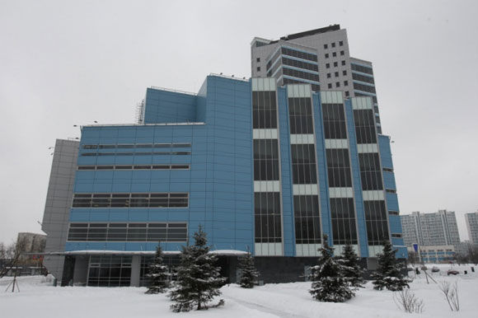

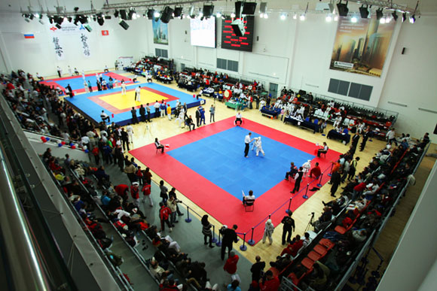**Как добраться:**

Варшавское шоссе, д. 118, к. 1

(вход со стороны Сумского проезда)

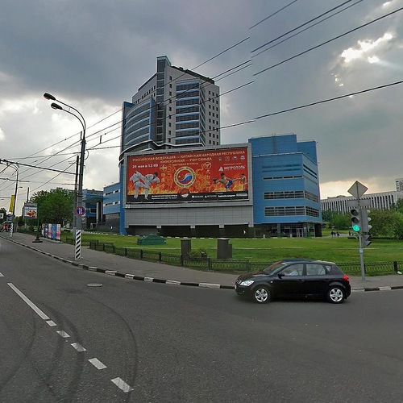

Ближайшие станции метро:

«Южная» (последний вагон из центра, автобусы № 147, 675, 225 остановка «Торговый центр»)

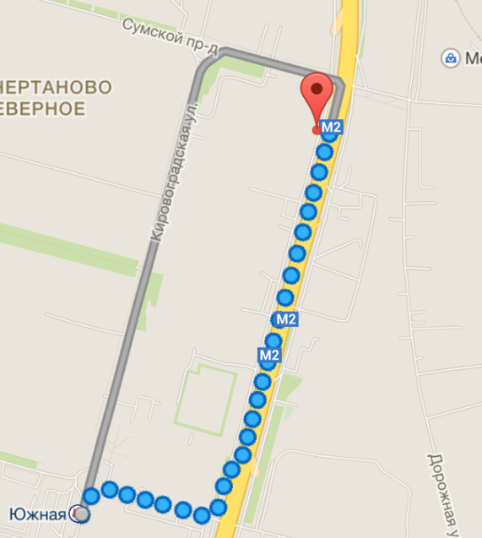

«Чертановская» (Первый вагон из центра, из стеклянных дверей налево, пешком по направлению к Сумскому проезду или на автобусе № 671 до остановки «Торговый центр»)

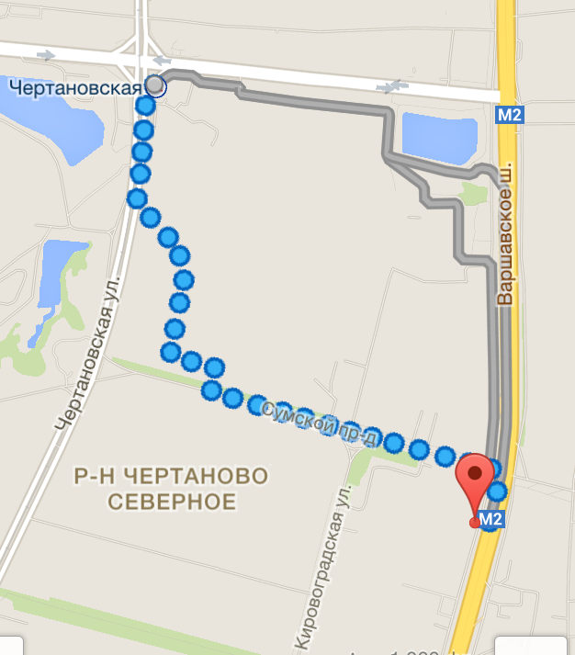

*Добро пожаловать в Москву!*

